「ベビーシッター派遣事業割引券（多胎児券）」の
利⽤について

※多胎児券は、義務教育就学前の双生児等多胎児を養育している場合のみ使用可能です。

「ベビーシッター派遣事業割引券（多胎児券）」利用希望の方は、以下の手順にて申請を行い、ご利用ください。

１ ベビーシッター会社と利⽤契約を締結
全国保育サービス協会が指定する事業者と利⽤契約を締結してください。
その際、契約は本学職員の名義で行ってください。

＜割引券取扱事業者⼀覧（URL公益財団法⼈全国保育サービス協会HP）＞
https://bs-ticket.jp/babysitter2025/handling_company_list/

※「ベビーシッター派遣事業割引券（通常券）」使用の際等に、すでに契約を締結している場合は、改めての契約は不要です。ただし、利用予定事業者へ多胎児券の利用が可能かどうかあらかじめご確認ください。

２ 総務課へ割引券（多胎児券）の利用申請
ベビーシッターサービス（多胎児券）利⽤予定日の１か月前までに、以下書類を総務課にご提出ください。

＜提出書類＞
初回の申込み （紙又はメールにて提出）
提出先：総務課（事務局本部2階）
- ベビーシッター派遣事業（多胎児券）利⽤申込書（初回）
- ベビーシッター事業者との利用契約書（写）、又は利用申込書（写）
- ⺟⼦⼿帳（写）又は住⺠票等親⼦関係及びお⼦様の⽣年⽉⽇が記載された書類（写）
【該当する方のみ】
- 身体障害者手帳又は療養手帳（写）
- 市町村からの要介護認定を受けたことがわかる書類
- ひとり親家庭であることがわかる書類
※②～⑥については、「ベビーシッター派遣事業割引券（通常券）」使用開始の際に、すでに総務課へ提出している場合は、不要です。

ベビーシッター事業者の変更がある場合 （紙又はメールにて提出）
提出先：総務課（事務局本部2階）
- ベビーシッター事業者変更届
- ベビーシッター会社との利用契約書（写）、又は利用申込書（写）

申請書等受領後、総務課で割引券発行手続きを行い、電⼦割引券URLを利用希望者宛メールでお送りします。その際、確認のため必ず受領された旨をメールでお知らせください。

３ ベビーシッターサービス利⽤（電⼦割引券画面入力）
・ベビーシッター会社に「割引券を利用する」旨お伝えの上、ベビーシッター
サービスの依頼をしてください。

・利用日当日（原則当日）、スマートフォン等で電⼦割引券URLを開き、以下のいずれかから必要事項を入力し、利用登録を行ってください。
㋐利⽤者側でベビーシッターが提⽰するQRコードを読み取り認証
㋑利⽤者側でSP サービス店舗識別コード入力

４ 利用後、総務課への報告
ベビーシッターサービス利⽤日の翌⽉5日までに、ひと月分の「割引券利用実績報告書【多胎児券】」を総務課にメールにてご提出ください。
※「割引券利用実績報告書【多胎児券】」については、未使用の多胎児券が手元に残っていても、毎月の提出の必要はございません。

総務課メールアドレス（soumu@mbox.pub.uoeh-u.ac.jp）

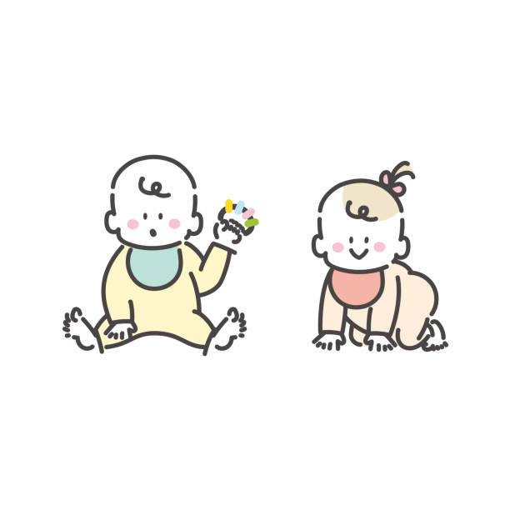

担当：総務課（内線2118）
093-691-7108
soumu@mbox.pub.uoeh-u.ac.jp

